TEMA DE LA SEMANA: - MÚSICA Y MOVIMIENTO – PREESCOLAR

Institución:
Grupo: 4 años a 5 años y 11 meses
Clase:
Maestro):

PUNTO DE PARTIDA:

El trabajo propuesto sobre el tema "Música y Movimiento" se centrará en el sonido, el ritmo y la exploración corporal, brindando momentos de expresión, creatividad e interacción. Las actividades se han planificado cuidadosamente para niños en edad preescolar, respetando su etapa de desarrollo y considerando sus necesidades de libre movimiento, descubrimiento sensorial y socialización con sus compañeros.
A lo largo de la semana, la música se presentará de forma lúdica y significativa, a través de diferentes ritmos, sonidos y movimientos que invitan a los niños a escuchar, sentir y expresarse físicamente. Se propondrán juegos musicales, juegos rítmicos y actividades prácticas y sensoriales para promover el desarrollo de la atención auditiva, la coordinación motora y la creatividad. El aula y los espacios al aire libre se organizarán para estimular el movimiento y la interacción, con materiales visuales accesibles e instrumentos musicales, creando un ambiente alegre y estimulante.
Este enfoque permite a los niños desarrollar, desde temprana edad, habilidades importantes para su desarrollo integral, como la percepción del sonido, el dominio progresivo de su propio cuerpo, la socialización y la apreciación de la música como forma de expresión y comunicación. Además, promueve momentos de alegría, relajación y aprendizaje significativo, respetando el ritmo de cada niño.

ASUNTOS:

• Exploración de los sonidos corporales;
• Percepción de ritmos variados;
• Expresión corporal libre y dirigida;
• La danza como forma de expresión y entretenimiento;
• Escuchar y prestar atención a los sonidos ambientales;
• Manejo de instrumentos musicales sencillos;
• Identificación e imitación de sonidos cotidianos;
• Coordinación motora gruesa y equilibrio a través del movimiento;
• Interacción y socialización a través de juegos musicales.

OBJETIVOS DEL PROFESOR - OBJETIVOS DOCENTES:

Los objetivos de trabajar con el tema "Música y Movimiento" son brindar a los niños experiencias significativas que fomenten la escucha atenta, la percepción de diferentes sonidos y ritmos, y la expresión corporal a través de la música, respetando su etapa de desarrollo y su necesidad de movimiento e interacción. Se busca estimular la observación de diferentes ritmos y sonidos, valorando las formas espontáneas de expresión corporal de los niños y promoviendo momentos de juego, creatividad e integración a través del movimiento.
Ofrecemos un entorno acogedor y estimulante, organizado con instrumentos musicales, materiales visuales y espacios adecuados para que los niños puedan moverse libremente, escuchar, bailar y explorar las posibilidades de su cuerpo en armonía con la música. Además, el objetivo es fomentar la participación activa del alumnado en las actividades, respetando el ritmo y los intereses de cada niño, estimulando su creatividad, coordinación motora, atención auditiva e interacción con sus compañeros.
Finalmente, se busca ampliar el repertorio musical y expresivo de los niños, promoviendo diferentes formas de expresión artística —corporal, sonora y visual— para que puedan experimentar, reconocerse y expresarse a través de la música y el movimiento, desarrollando así habilidades motoras, sensoriales, cognitivas y socioemocionales esenciales para su desarrollo integral.

DERECHOS DE APRENDIZAJE:

- Vivir juntos
- Para jugar
- Para participar
- Explorar,
- Expresar
- Conocerse a uno mismo

ÁREAS DE EXPERIENCIA:

- El yo, el otro y nosotros.
- Cuerpo, gestos y movimientos.
- Líneas, sonidos, colores y formas.
- Escuchar, hablar, pensar e imaginar.
- Espacios, tiempos, cantidades, relaciones y transformaciones

OBJETIVOS DE APRENDIZAJE Y DESARROLLO (CÓDIGOS ALFANUMÉRICOS):

(EI03EO02) Actuar con independencia, con confianza en sus capacidades, reconociendo sus logros y limitaciones.

(EI03EO03) Ampliar las relaciones interpersonales, desarrollando actitudes de participación y cooperación.
(EI03CG01) Crear diversas formas de expresión de sentimientos, sensaciones y emociones con el cuerpo, tanto en situaciones cotidianas como en el juego, la danza, el teatro, la música.
(EI03CG02) Demostrar control y uso apropiado de su cuerpo en juegos y actividades, escucha y narración de cuentos, actividades artísticas, entre otras posibilidades.
(EI03CG03) Crear movimientos, gestos, miradas y mímicas en juegos, actividades artísticas como la danza, el teatro y la música.
(EI03TS01) Utilizar sonidos producidos por materiales, objetos e instrumentos musicales durante juegos de simulación, representaciones, creaciones musicales y fiestas.
(EI03TS03) Reconocer las cualidades del sonido (intensidad, duración, altura y timbre), utilizándolas en sus producciones sonoras y al escuchar música y sonidos.
(EI03ET04) Registrar observaciones, manipulaciones y mediciones, utilizando múltiples lenguajes (dibujo, registro por números o escritura espontánea), en diferentes soportes.
(EI03ET05) Clasificar objetos y figuras según sus semejanzas y diferencias.

Acciones planificadas diariamente:

Dando la bienvenida a los niños:
Organizando rincones con distintos tipos de materiales como metal, plástico, madera y...
Se proporcionan objetos estructurados y no estructurados para que los niños puedan jugar y no permanezcan inactivos durante el período de acogida.

ESCRIBIENDO LA AGENDA DIARIA:
Tome notas de las actividades del día para que los niños puedan identificar la rutina para cada momento de antemano.

TIEMPO ESTIMADO:___________

RUTINA DIARIA:
- Rutina diaria
- Mesa redonda
- Rueda cantada
- Tiempo de lectura
- Llamada rápida
- ¿Cuantos somos?
- Tiempo
- Calendario
- Acuerdos de clase

ORGANIZACIÓN DEL GRUPO INFANTIL:
Organice a los niños en círculo, sentados en la colchoneta o en sus lugares, para que todos puedan verse e interactuar con sus compañeros. El formato de círculo es ideal para compartir e intercambiar actividades, ya que garantiza que todos estén en igualdad de condiciones y tengan visibilidad.

EVALUACIÓN:

En la educación infantil, la evaluación es un proceso cuidadoso y reflexivo que busca monitorear el desarrollo integral del niño. Debe basarse en observaciones sensibles y respetar el ritmo individual de cada niño, valorando el proceso de aprendizaje y no solo el resultado final. La función del docente es guiar, apoyar y celebrar los logros de los niños, siempre en colaboración con las familias .

LUNES
__/__/______

ACTIVIDAD 1
PRESENTACIÓN DEL TEMA

MATERIALES
Historia: El mundo de la música
Actividades impresas
Vídeo: Baile de imitación - Caninópolis

PREGUNTAS ORIENTADORAS
¿Sabías que nuestro cuerpo puede producir sonidos?
¿Qué sonidos puede producir tu cuerpo?
¿Alguna vez has jugado a hacer ruido con tu cuerpo?

¡Nuestros cuerpos pueden producir muchos sonidos diferentes y divertidos! Podemos aplaudir, chasquear los dedos, zapatear e incluso emitir sonidos con la boca. Estos sonidos se producen cuando usamos el cuerpo para mantener el ritmo, jugar o llamar la atención de alguien. El lenguaje corporal es una forma de comunicarnos, expresar sentimientos y acompañar la música de una manera especial, usando solo lo que tenemos: nuestro propio cuerpo.
Hoy, ¡descubramos juntos los sonidos que produce nuestro cuerpo! Aplaudamos, zapateemos, chasqueemos los dedos y juguemos con movimientos que producen ruido.

ACTIVIDAD 2
HISTORIA: EL MUNDO DE LA MÚSICA

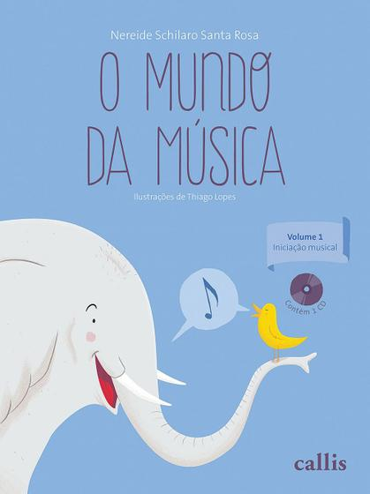
AUTOR: NEREIDE SCHILARO SANTA ROSA

¡Prepárate para un viaje fascinante a través del universo sonoro! En este libro, "El Mundo de la Música – Volumen 1: Iniciación Musical", niños y educadores están invitados a descubrir los secretos y las maravillas de la música de una manera ligera, divertida e interactiva. A lo largo de sus páginas, los pequeños lectores aprenderán sobre diferentes tipos de sonidos, curiosidades musicales, diversos instrumentos y también descubrirán un poco sobre la historia de la música. Con un lenguaje accesible y lúdico, el libro transforma el aprendizaje musical en una experiencia atractiva que estimula la creatividad, la escucha y el movimiento de los niños.

ACTIVIDAD 3
DECORANDO NOTAS MUSICALES

MATERIALES:
pegamento blanco
• Pincel (opcional)
• Purpurina en varios colores
• Papel o bandeja para apoyar la actividad

Paso a paso:
• Preparación del entorno: Organice las mesas o el área donde se realizará la actividad. Para evitar el desorden excesivo, coloque periódicos o plásticos sobre las mesas y deje un espacio para que los niños se sacudan el exceso de brillantina.
• Presentación de la actividad: Muestre a los niños la hoja de actividades y lea las instrucciones con ellos: "¡Decora las notas musicales con brillantina!".
Explíqueles que pueden hacer las notas muy coloridas y brillantes, usando la brillantina como quieran.

• Instrucciones paso a paso:
- Entregue la hoja de actividades a cada niño.
- Indíqueles que apliquen pegamento dentro del contorno de las notas musicales. Si es necesario, ayude a los alumnos que tengan más dificultad para manipular el pegamento.
- Después de aplicar el pegamento, pídales que espolvoreen el brillo sobre los billetes, cubriendo toda el área con pegamento.
- Explícales que después deben sacudir suavemente el exceso de brillantina sobre una bandeja o lámina de soporte para reutilizar el material.
• Precauciones durante la actividad:
- Recuerde a los niños que no deben tocarse la cara mientras manipulan la brillantina.
- Fomentar el cuidado de los materiales y el respeto al espacio del compañero.
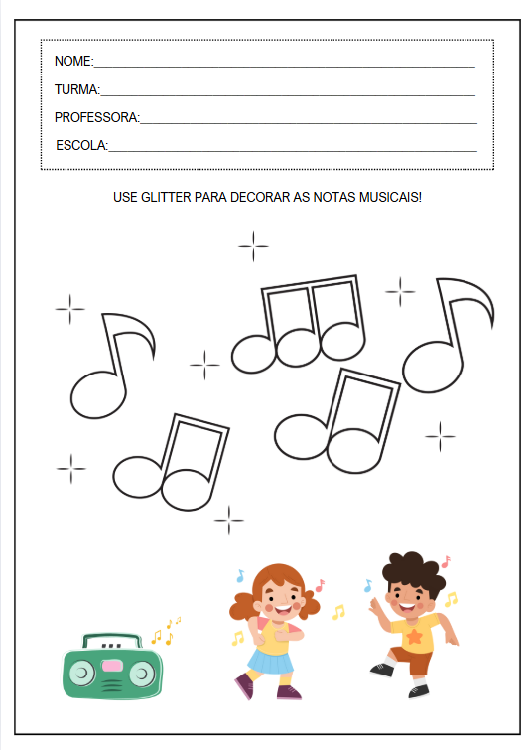

ACTIVIDAD 4
ORQUESTA CORPORAL

MATERIALES:
• Habitación espaciosa o espacio abierto para el movimiento.
• Silbato o campanilla (opcional, para señalar cambio de conductor)

Paso a paso:
Preparación del entorno : Organice el espacio para que todos los niños puedan verse y escucharse. Si es posible, marque el suelo para que cada niño tenga su propio lugar, formando un círculo.
Presentación de la propuesta : Explique a la clase que participarán en un juego llamado Orquesta Corporal . Indíqueles que, en esta actividad, descubrirán que pueden crear música usando solo su cuerpo, sin necesidad de instrumentos.
Indique que la maestra será la directora y que todos deben prestar atención e imitar los sonidos que produce.

- Explorar los sonidos corporales : Muestre a los niños los diferentes sonidos que se pueden producir con el cuerpo, como:
- palmas
- Pisotones en el suelo
- Chasquidos de dedos
- Sonidos bucales (como " tch ", "psst", " tum-tum ")
- Silbato ligero (para los que saben)
Haga una breve demostración para que los niños entiendan.
- Dirigiendo el juego con el profesor como director : Cree una secuencia de tres o cuatro sonidos y pida a los niños que observen atentamente. Por ejemplo: aplauso, aplauso, pisotón, chasquido de dedos. Repita la secuencia varias veces y pida a los niños que la imiten. Varíe el ritmo (rápido, lento), la intensidad (fuerte, suave) y el número de sonidos para estimular la concentración y la memoria.
Cierre y debate : Al finalizar la actividad, reúna a los niños en círculo para conversar.
Pregunte:
- ¿Qué sonido corporal disfrutaste más hacer?
- ¿Fue fácil o difícil mantener el ritmo?
ACTIVIDAD 5

VIDEO: BAILE DE IMITACIÓN - CANINÓPOLIS

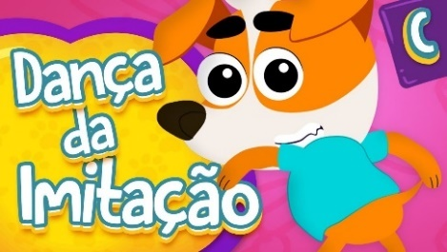
Enlace para acceder al vídeo:
https://www.youtube.com/watch?v=iIkk2hVajZQ
Presentación de la propuesta : Explique a los niños que verán un video musical llamado "Baile de Imitación". Indíqueles que, a lo largo del video, aparecerán personajes realizando movimientos al ritmo de la música, y que el reto será imitar exactamente esos movimientos, como si estuvieran jugando al espejo.
- Explícales que esta actividad les ayudará a comprender el ritmo de la música y a mover el cuerpo de una manera divertida.
Presentación de video : Muestre el video a los niños: Baile de Imitación – Caninópolis . Enlace: https://www.youtube.com/watch?v=iIkk2hVajZQ
Durante la actuación, anime a los niños a seguir los movimientos:
- Anímelos a ponerse de pie y mover los brazos, las piernas y todo el cuerpo de acuerdo con las instrucciones de la música.
- Si algún niño tiene dificultades, ayúdelo imitándolo para que pueda seguirlo.
Paso 4 – Repetición y variación (opcional) : Si los niños lo disfrutan y están interesados, repite el video para que puedan volver a realizar los movimientos, ahora con más confianza e independencia.
Paso 5 – Cierre y debate : Después de la actividad, reúna a los niños en círculo y compartan su experiencia. Pregunte:
- ¿Fue fácil o difícil imitar los movimientos?
- ¿Cuál fue el movimiento más divertido?
- ¿Cómo se sintió tu cuerpo durante el baile?
- ¿Te gustaría inventar tu propio baile para que tus amigos lo imiten?
ACTIVIDAD 6
ECO SONIDO – REPETICIÓN DE LOS MOVIMIENTOS

MATERIALES:
• Espacio libre y seguro (aula o patio de recreo)
• Cinta adhesiva o marcas en el suelo para organizar a los niños en círculo (opcional)

Paso a paso:
Preparación del entorno : Organice a los niños en círculo para que todos puedan verse y escucharse. Si es necesario, marque la posición de cada niño para mantener el orden.
Presentación de la propuesta : Explique a los niños que participarán en un juego llamado Eco Sonoro . Explique que, al igual que en la montaña o en grandes espacios, cuando hablamos y el sonido nos llega como eco, hoy jugarán a crear ecos con los sonidos de sus cuerpos.

– Demostración de eco : Muestre a los niños cómo funciona:
- La maestra hará un sonido con su cuerpo (por ejemplo, un aplauso, un chasquido de dedos o un pisotón con el pie).
- Los niños deben repetir inmediatamente el mismo sonido, como si estuvieran imitando al maestro.
Hagan varias rondas con sonidos simples y aumenten gradualmente la secuencia.
Participación de los niños : Explique que cada niño tendrá la oportunidad de ser el líder del eco. Elija a un niño a la vez para que haga un sonido con su cuerpo, mientras los demás lo imitan inmediatamente después. Anime a los niños a explorar diferentes partes de su cuerpo para producir sonidos.
- Aplaudiendo
- Pisoteando los pies
- Chasquea los dedos
- Silbido
- Aplaudir las piernas
- Hacer sonidos con la boca
Exploración creativa : Después de que todos los niños hayan repetido una vez, sugiérales que creen secuencias de dos o tres sonidos para que sus compañeros las repitan.
Anímalos a experimentar con sonidos suaves, fuertes, rápidos y lentos.
Cierre y debate : Al final, reúna a los niños en círculo y comenten la experiencia. Pregunte:
- ¿Qué sonido fue más divertido de repetir?
- ¿Cómo fue ser la cámara de resonancia de tu colega?
- ¿Fuiste capaz de prestar atención y repetirlo correctamente?
ACTIVIDAD 7
ACTIVIDAD DE TAREA 1

Cómo completar la actividad:

• Organiza un momento de tranquilidad: Elige un momento tranquilo en el que el niño pueda realizar la actividad con paciencia y concentración.
• Reúne tus materiales: Consigue lápices de colores, crayones o marcadores. Si lo deseas, también puedes usar otros materiales para realzar tu dibujo, como pegamento de colores, pequeños trozos de papel para collage o brillantina.
• Comentar la imagen: Antes de empezar a pintar, observen juntos el dibujo. Pregúntale al niño:
- ¿Qué ves en esta imagen?
- ¿Que está pasando aquí?
- ¿Qué sonido crees que están oyendo o reproduciendo los conejitos?
• Anime al niño a pintar con cuidado y creatividad, respetando los límites del dibujo, pero sin presionarlo. Valore su elección de colores y su participación.
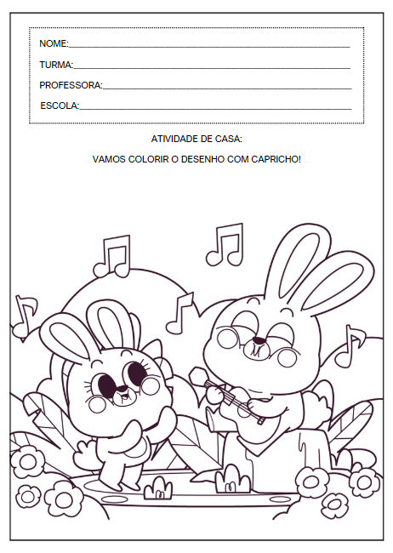

MARTES
__/__/______

ACTIVIDAD 8
PRESENTACIÓN DEL TEMA

MATERIALES
Historia: La Sinfonía de Doña Cutia
Actividades impresas
Vídeo: Sonidos de instrumentos musicales

PREGUNTAS ORIENTADORAS
•¿ Conoces algún instrumento musical?
¿Qué instrumento te gustaría tocar?
•¿Cómo suena un instrumento musical?

Los instrumentos musicales son objetos especiales que producen sonidos y ayudan a crear música que nos hace bailar, cantar y sonreír. Cada instrumento tiene un sonido diferente: algunos hacen un ruido fuerte, otros un sonido suave; algunos se golpean, otros se soplan o se tocan con las manos. Cuando tocamos un instrumento, podemos sentir la música en nuestro cuerpo y corazón.

ACTIVIDAD 9

HISTORIA: LA SINFONÍA DE DOÑA CUTIA

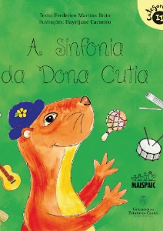
AUTOR: FREDERICO MARTINS BRITO

Ese día, Doña Cutia se despertó diferente… ¡llena de energía y con una idea emocionante en la cabeza! Cansada de la silenciosa rutina del bosque, decide invitar a todos los animales a una fiesta muy especial: una verdadera sinfonía de sonidos, ritmos y mucha alegría. Cada animal trae un instrumento o un sonido único, transformando la calma en música divertida. ¡Prepárense para conocer a este bullicioso grupo y descubrir cómo juntos crean una fiesta inolvidable en el bosque!

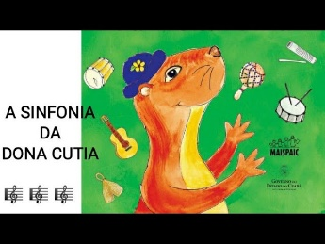
https://www.youtube.com/watch?v=F9IsiEIrxog

ACTIVIDAD 10

VAMOS A COLOREAR LOS INSTRUMENTOS

MATERIALES:
- Lápices de colores, crayones o marcadores de colores

Paso a paso:
• Preparación del entorno: Disponga las mesas y sillas para crear un espacio cómodo donde los niños puedan colorear con tranquilidad. Asegúrese de que cada estudiante tenga lápices de colores, crayones o marcadores disponibles.
• Presentación de la propuesta: Comience la actividad llamando a los niños a un breve círculo. Muéstreles la hoja de actividades y dígales que hoy aprenderán sobre instrumentos musicales, los observarán y colorearán. Presente cada uno de los instrumentos que aparecen en la hoja (tambor, teclado, sonaja y guitarra) y pregúnteles si ya los conocen, los han visto o escuchado.

• Diálogo inicial: Fomente la interacción haciendo preguntas como:
- ¿Quién aquí ha tocado alguna vez el tambor?
- ¿Alguien ha visto alguna vez una guitarra?
- ¿Cómo crees que suena el sonajero?
- ¿Sabes para qué sirve un teclado?
• Contextualización (opcional): Si es posible, reproduzca el sonido de cada instrumento para que los niños puedan asociarlo. Diga el nombre del instrumento mientras suena.
• Explicación de la actividad: Después de la conversación, entregue a cada niño una hoja impresa. Explíqueles claramente que deben colorear los instrumentos musicales que se muestran en la actividad. Indíqueles que lo hagan con calma, respetando el contorno del dibujo, prestando atención a los colores y cuidando los materiales.
• Implementación: Durante la actividad, recorra el salón y observe cómo los niños realizan la tarea. Anímelos a elegir colores variados y a hablar sobre los instrumentos mientras pintan. Puede preguntar, por ejemplo:
- ¿Qué instrumento estás pintando ahora?
- ¿Cómo suena?
- ¿Te gusta este instrumento?
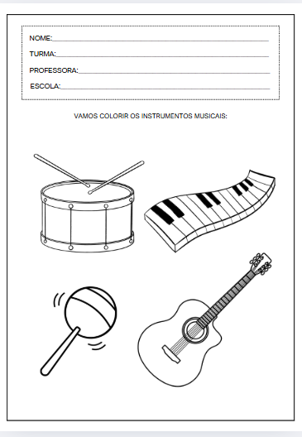
ACTIVIDAD 11
CREANDO MI PROPIO SONAJERO

MATERIALES:
• 1 envase de yogur vacío y limpio por niño (cualquier marca servirá, con tapa)
• Granos de arroz, frijoles o maíz seco
• Cinta adhesiva de color o cinta washi
• Papel de colores o pegatinas para decorar (opcional)
pegamento blanco

• Tijeras de punta roma (solo para uso del profesor)
• Marcadores para personalización (opcional)
• Amplio espacio para el desfile musical

Paso a paso:
• Preparación del entorno: Organice las mesas con los materiales necesarios para cada niño. Asegúrese de que cada uno tenga su propio recipiente pequeño, la cantidad correcta de granos y listones para decorar.
• Presentación de la propuesta: Reúna a los niños y explíqueles que hoy serán músicos-constructores . Cada uno creará su propio instrumento musical: una sonaja, hecha con materiales sencillos que tengamos en casa o en la escuela.
• Explicación paso a paso:
- Entregue el frasco vacío a cada niño.
- Ayúdelos a colocar una pequeña cantidad de granos dentro del frasco (no es necesario llenarlo por completo, sólo lo suficiente para que haga ruido al agitarlo).
- Cierre bien el frasco con la tapa y asegúrelo con cinta, asegurándose de que no se abra durante su manipulación.
- Distribuye cintas adhesivas de colores, papeles y materiales de decoración para que los niños decoren el sonajero a su gusto. Anímalos a ser creativos y a crear un instrumento muy alegre.
- Si lo deseas puedes pedirles que escriban su nombre en el frasco con un marcador para identificar el instrumento.
• Actividad práctica: Durante el proceso de elaboración, circular por la sala ofreciendo ayuda, sugiriendo combinaciones de colores y reforzando la importancia de cuidar el propio instrumento.
• Desfile Musical: Después de que todos hayan terminado de hacer sus sonajas, organicen un desfile musical en el aula o el patio. Pongan música alegre de fondo e inviten a los niños a caminar en fila, sacudiendo sus instrumentos y divirtiéndose con los sonidos que producen.

ACTIVIDAD 12
VIDEO: SONIDOS DE INSTRUMENTOS MUSICALES

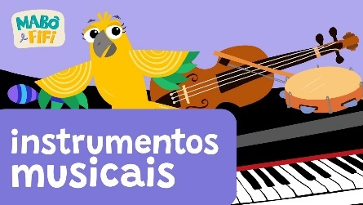
Enlace para acceder al vídeo:
https://www.youtube.com/watch?v=ZAtG9ojMxZ4
• Preparación del entorno: Organice el espacio para que todos los niños puedan ver y escuchar el video con claridad. Verifique el acceso a internet y tenga el enlace de video abierto y listo para reproducir.
• Presentación de la propuesta: Explique a los niños que verán un video muy especial que muestra diferentes instrumentos musicales y los sonidos que cada uno produce. Dígales que su misión será observar con atención e intentar identificar los instrumentos por su sonido.
• Visualización de vídeo:
- Reproduzca el video para la clase y pídales que presten atención a los instrumentos que aparecen.
- Durante el video, puedes hacer una pausa para preguntar: — ¿Quién sabe el nombre de este instrumento? — ¿ Este sonido es fuerte o suave? — ¿Has visto este instrumento antes?
• Actividad complementaria: Luego del vídeo realizar una discusión grupal para que los niños puedan comentar:
- ¿Qué instrumento les gustó más?
- ¿Qué sonido te llamó más la atención?
- ¿Les gustaría tocar alguno de estos instrumentos?
• Posible ampliación: Si lo desea, presente imágenes impresas de los instrumentos que se ven en el video como refuerzo visual o juegue a "¿Qué sonido hace?" , repitiendo segmentos cortos del video y pidiendo a los niños que adivinen qué instrumento está sonando.

ACTIVIDAD 13
MESA SENSORIAL

MATERIALES:
• 1 mesa o tapete sensorial (se puede cubrir con tela o espuma EVA)
• Pandereta
• Sonajeros de diferentes tamaños y materiales
• Tambor pequeño
Tri⟨ngulo
• Caja organizadora para guardar instrumentos.
Cartel con imágenes de los instrumentos utilizados.
• Ambiente tranquilo y seguro

Paso a paso:
• Preparación del entorno: Antes de comenzar la actividad, organice un rincón de la sala con una mesa o tapete sensorial. Coloque los instrumentos musicales (pandereta, sonajas, tambor y triángulo) sobre él, de modo que los niños puedan acceder fácilmente a ellos.
• Círculo de discusión inicial: Reúna a los niños en un círculo y presente cada instrumento, mostrándoles el sonido que produce. Haga preguntas como: "¿Han visto alguna vez alguno de estos instrumentos?" "¿Qué sonido creen que hace el tambor?" "¿Todos hacen el mismo sonido?"
• Explicación de la propuesta: Explícales que tendrán tiempo libre para tocar, sentir y experimentar con cada instrumento. Indícales que todos pueden explorar, pero es importante compartir, esperar su turno y cuidar los materiales.
• Exploración sensorial: Permita gradualmente que los niños (en grupos pequeños si es necesario) exploren los instrumentos en la mesa sensorial. Observe cómo reacciona cada niño a los sonidos y anímelos a crear ritmos, compases y movimientos. Diga cosas como: – "Intenta golpear el tambor muy despacio..." – "¡Ahora veamos cómo suena si tocamos el triángulo rápidamente!"
• Integración y compartición: Durante la exploración, anime a los niños a intercambiar instrumentos para que todos tengan la oportunidad de experimentar diferentes sonidos. Anímelos a prestar atención al sonido que produce su compañero.
• Tiempo de escucha colectiva: Al finalizar la exploración, pida a todos que guarden sus instrumentos y se sienten de nuevo en círculo. Pregunte: – "¿Qué instrumento les gustó más?"
– "¿El sonido fue fuerte o suave?" – "¿Cómo se sintieron al tocar?"
ACTIVIDAD 14
ACTIVIDAD DE TAREA 2

Cómo completar la actividad:
• Elija un momento tranquilo del día: reserve un tiempo para realizar la actividad con su hijo, sin distracciones alrededor, para que pueda concentrarse.
• Presenta la tarea: Muestra la hoja de actividades y lee el título con él/ella:
"Pega el siguiente instrumento en cada secuencia". Explícale que debe observar atentamente los instrumentos que aparecen en las líneas y descubrir cuál es el siguiente instrumento que debe completar la secuencia.
• Observa junto con el niño: Anímalo a analizar cada línea con atención. Pregunta:
- "¿Puedes decirme cuál debería ser el próximo instrumento?"
- "Mira bien... aparece un instrumento, luego otro, y luego regresa el primero... ¿Cuál será el siguiente?"
• Ayuda para cortar: En la parte inferior de la hoja se encuentran las herramientas que se deben pegar para completar cada secuencia. Si el niño ya sabe usar las tijeras con seguridad, anímelo a que las recorte él mismo. Si aún no lo sabe, un adulto puede recortarlas.
• Collage: Después de identificar el instrumento correcto, pídales que lo peguen en el cuadrado correspondiente junto a la secuencia.
• Hablar sobre los instrumentos: Aprovecha esta oportunidad para reforzar el nombre de cada instrumento con el niño. Pregunta, por ejemplo:
- ¿Has visto alguna vez este instrumento?
- ¿Sabes qué sonido hace?
- ¿Te gustaría tocar este instrumento algún día?
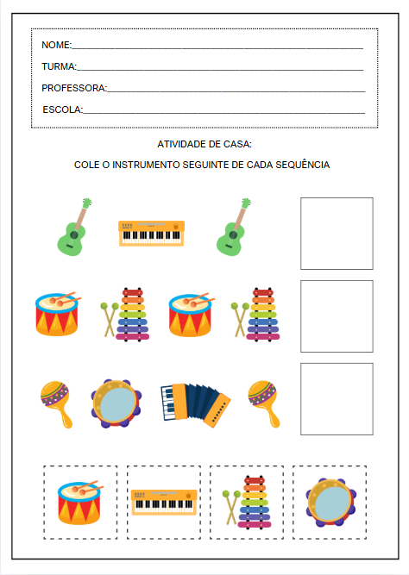
MIÉRCOLES
__/__/______

ACTIVIDAD 15
PRESENTACIÓN DEL TEMA

MATERIALES
Historia: Gildo está fuera de ritmo
Actividades impresas
Vídeo (Música): Despacio – Marcelo Serralva

PREGUNTAS ORIENTADORAS

¿ Alguna vez has escuchado una canción muy rápida?
¿Cómo se mueve tu cuerpo cuando la música es lenta?
¿ Puedes aplaudir al ritmo de la música?

La música puede tener diferentes ritmos: a veces es muy rápida, otras muy lenta. Hay canciones animadas, tranquilas, animadas o tranquilas, y cada ritmo provoca que nuestro cuerpo se mueva de una forma diferente. Cuando escuchamos música rápida, sentimos ganas de correr, saltar y aplaudir. Cuando la música es lenta, nuestro cuerpo se calma y bailamos despacio.
Hoy vamos a descubrir los diversos ritmos que existen en la música. Escucharemos música rápida y bailaremos muy rápido, y luego música lenta para bailar con calma.

ACTIVIDAD 16
HISTORIA: GILDO ESTÁ FUERA DE RITMO

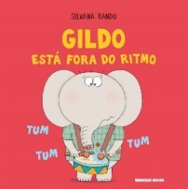

AUTORA: SILVANA RANDO

Gildo, el elefante más divertido y amigable, se enfrenta a un desafío: ¡ha perdido el ritmo! Justo el día del gran ensayo con la banda del colegio, Gildo no puede...

Intenta seguir el ritmo de los sonidos, los pasos y el ritmo. Todo parece confuso y desincronizado. Pero, con la ayuda de sus amigos y mucha determinación, descubre que el ritmo puede estar más cerca de lo que imagina: ¡dentro de sí mismo! Una encantadora historia sobre la perseverancia, la música, la amistad y la confianza en uno mismo.

ACTIVIDAD 17
¡VAMOS A COLOREAR LAS CELEBRACIONES DE LOS ANIMALES!

MATERIALES:
- Lápices de colores, crayones o marcadores de colores

Paso a paso:
• Presentación de la actividad: Muestre la hoja de trabajo a los niños y lea las instrucciones con ellos:
"¡Coloreemos la fiesta de los animales!".
Comenten el dibujo y pregunten:
- ¿Qué animales ves aquí?
- ¿Qué están haciendo?
- ¿Crees que son felices? ¿Por qué?
• Instrucciones: Explique que cada niño puede elegir los colores que desee para los animales y los elementos de la fiesta, como notas musicales y estrellas. Fomente la creatividad y la atención al detalle.
• Instrucciones: Entregue a cada niño una hoja de papel y pídales que pinten con calma, respetando el espacio de cada dibujo, pero sin presionarlos para que "pinten perfecto". Lo más importante es que se diviertan y expresen su creatividad.
• Extensión: Mientras los niños pintan, ponga música alegre para que el momento sea más agradable. Al final, si lo desea, programe un momento para que se muestren mutuamente cómo quedó su "fiesta de animales".

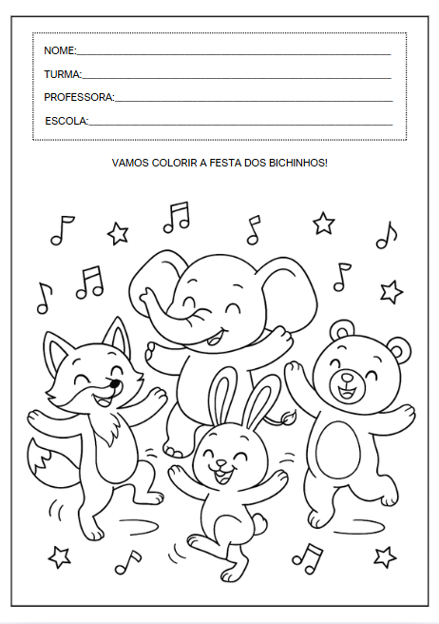

ACTIVIDAD 18

REGLAS DE LA MÚSICA

MATERIALES:
• Sistema estéreo, computadora o teléfono celular con acceso a música.
• Lista de reproducción con una variedad de música (canciones de ritmo rápido y lento)
• Área amplia y segura para que los niños se muevan.

Paso a paso:
• Preparar el entorno: Organiza un espacio despejado y libre de obstáculos en la sala o patio para que los niños puedan moverse con seguridad.
• Presentación de la propuesta: Explique a los niños que participarán en un juego llamado "Las Reglas de la Música" . Dígales que cuando escuchen música rápida, deben bailar con pasos rápidos. Cuando la música sea lenta, deben bailar lentamente, como si flotaran.
• Guía:
- Acuerde con los niños que cuando la música se detenga, todos deben parar también. y quedarse congelado.
- Dígales que deben prestar atención a la música para saber cuándo bailar rápido o lento.
• Realizando el juego:
- Pon la lista de reproducción, alternando entre canciones rápidas y lentas.
- Anime a los niños a moverse libremente, respetando el ritmo de la música.
- Durante el juego, tome descansos cortos para que los niños puedan "congelarse" y reanudarlo cuando regrese la música.
- Si quieres, puedes unirte a la diversión y bailar con ellos para animarlos.
• Cierre: Al finalizar la actividad, reúna a los niños en un círculo y conversen sobre la experiencia:
- ¿Qué tal fue bailar rápido?
- ¿Fue difícil mantener el ritmo lento?
- ¿Disfrutaste jugando con el ritmo de la música?
ACTIVIDAD 19
VIDEO (MÚSICA): LENTAMENTE

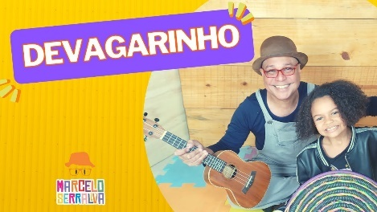
Enlace para acceder al vídeo:
https://www.youtube.com/watch?v=xyWwbdxGTpU
• Preparación del entorno: Organice el espacio, dejándolo despejado para que los niños puedan moverse sin obstáculos. Prepare el video con el enlace abierto y listo para reproducir.
• Presentación de la propuesta: Explique a los niños que verán y bailarán una canción muy divertida llamada "Devagarinho" (Despacito). Indíqueles que, durante la canción, deberán prestar atención al ritmo y a las instrucciones, ya que los movimientos deben realizarse muy lentamente.
• Visualización de vídeo e interacción:
- Presione play en el video y anime a los niños a seguir los movimientos sugeridos en la música.
- Durante la canción, ayude a los niños a realizar los gestos con calma y concentración, respetando el ritmo lento.
- Si lo deseas, hazlo junto con ellos, reforzando las órdenes y demostrándoles cómo deben moverse.
• Repetición (opcional): Si notas que los niños lo disfrutaron, repite el vídeo, animándolos a mejorar sus movimientos y ganar aún más control sobre sus cuerpos.
• Cierre: Al finalizar la actividad, reúna a los niños en un círculo y conversen sobre la experiencia:
- ¿Cómo fue bailar muy lentamente?
- ¿Fue fácil o difícil controlar su cuerpo para moverse lentamente?
- ¿Cómo te sentiste durante el baile?

ACTIVIDAD 20
Tapete rítmico

MATERIALES:
• Tapete grande (puede estar hecho de espuma EVA, tela no tejida o tela normal)
• Círculos de papel o EVA de colores pegados a la alfombra (pueden ser de varios colores para llamar la atención)
• Altavoces o dispositivo de audio (opcional, para usar con sonidos de fondo)
• Instrumento musical (pandereta, tambor o las palmas del profesor) para marcar el ritmo.
• Área amplia y segura para moverse.

Paso a paso:
• Preparación del entorno: Prepare el tapete en el suelo, asegurándose de que los círculos de colores estén bien sujetos y que haya suficiente espacio alrededor para que los niños se muevan con libertad y seguridad.
• Presentación de la propuesta: Reúna a los niños y explíqueles que participarán en un juego llamado Rhythm Mat, donde deberán prestar atención a los sonidos y seguir el ritmo caminando, saltando o marchando en los círculos.
• Explicación paso a paso:
- Muestre el tapete a los niños y dígales que caminen solo sobre los círculos.
- Explícales que mantendrás el ritmo con un instrumento o aplaudiendo, y ellos deberán seguir ese ritmo mientras caminan sobre el tapete.
- Explícales que el ritmo puede cambiar: puede ser rápido, medio o lento, y que deben prestar atención para mantener el ritmo.
• Actividad realizada:
- Organice a los niños en una fila para que cada uno tenga un turno para caminar sobre el tapete.
- Comience con un ritmo lento, aplaudiendo o usando una pandereta. Indíqueles que caminen despacio, al ritmo del sonido.
- Luego, cambie a un ritmo medio y finalmente a un ritmo rápido, desafiando a los niños a mantener su atención y equilibrio.
- Puedes repetir el circuito más de una vez para que todos tengan varias oportunidades de practicar.

• Variedad (opcional): Después de algunas rondas, puedes incluir variaciones:
- Caminando hacia atrás
- Saltando de un círculo a otro
- Caminar imitando a un animal, respetando siempre el ritmo propuesto.
• Cierre: Al final, siéntense en círculo con los niños y comenten la experiencia. Pregunten:
- ¿Qué ritmo fue el más difícil de seguir?
- ¿Pudiste escuchar y seguir el sonido?
- ¿Cómo te sentiste al caminar rápido, lento o a un ritmo moderado?
ACTIVIDAD 21
ACTIVIDAD DE TAREA 3

Cómo completar la actividad:
• Elijan una canción juntos: Les animamos, padres o tutores, a invitar al niño a elegir una canción que le guste mucho o que forme parte de la vida familiar. Puede ser una canción infantil tranquila y alegre, o cualquier otra que les traiga alegría.
• Crea un ambiente agradable: Reserva un momento tranquilo y un espacio seguro para que podáis bailar juntos sin prisas, transformando este momento en un tiempo de calidad con tu hijo.
• Baila y diviértete: La idea es que bailes libremente, sin coreografía ni reglas. Lo importante es moverte, sonreír, jugar y sentir la música junto con el niño.
• Registro de actividades: Después del baile, ayude al niño a completar el formulario provisto.
- Escribe el nombre de la canción elegida.
- Cuéntanos un poco sobre la experiencia: si la disfrutaste, si fue divertida, con quién bailaste, cómo te sentiste. Si es necesario, escribe el relato junto con el niño, anotando sus palabras.

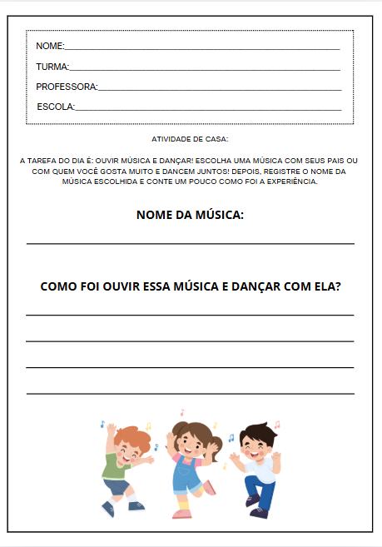
JUEVES
__/__/______

ACTIVIDAD 22
PRESENTACIÓN DEL TEMA

MATERIALES
Historia: Dora baila
Actividades impresas
Vídeo: Baila mi baile – Bento y Totó

PREGUNTAS ORIENTADORAS
¿Te gusta bailar?
¿Cómo se siente tu cuerpo cuando bailas?
¿Qué tipo de música te motiva a bailar?

¡Nuestros cuerpos pueden hablar, incluso sin palabras! Al bailar, movemos los brazos, las piernas y la cara, mostrando cómo nos sentimos: felices, emocionados, tranquilos o incluso sorprendidos. Bailar es una forma divertida de expresar lo que sentimos y jugar con los movimientos corporales al son de la música.
¡Hoy, juguemos con nuestra expresión corporal! Bailaremos de diferentes maneras, inventaremos pasos, daremos vueltas, saltaremos, caminaremos al ritmo de la música y dejaremos que nuestros cuerpos cuenten historias sin necesidad de hablar. Será un día lleno de movimiento, alegría y mucha creatividad, donde todos podrán mostrar su propio baile y expresarse libremente.

ACTIVIDAD 23
HISTORIA: DORA BAILA

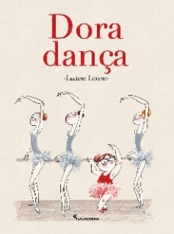
AUTOR: LUCIANO LOZANO

Dora estaba triste, desanimada y no quería ir a la escuela. Nadie entendía por qué, y todos creían que estaba enferma. Su madre intentó de todo para ayudarla: médicos, psicólogos, tutores privados. Pero fue cuando Dora descubrió algo que la hacía realmente feliz que todo empezó a cambiar. En esta historia sensible e inspiradora, los niños descubrirán cómo la alegría puede renacer cuando encontramos lo que nos hace sentir bien; en el caso de Dora, ¡bailar!

ACTIVIDAD 24
Conectando las sombras

MATERIALES:
- Lápiz para escribir o lápiz de color

Paso a paso:
- Presentación de la propuesta: Explique a los niños que la actividad de hoy será un desafío visual . Deberán observar atentamente las bailarinas que aparecen en la página y encontrar la sombra que corresponde a cada una.
- Pautas de observación: Muestre la hoja a la clase e indíqueles que observen con calma y atención los detalles de cada bailarina, como:
  - La posición de los brazos y las piernas
  - La forma del moño o peinado
  - Posición del cuerpo
- Explicación de lo que se debe hacer: Lea las instrucciones de la actividad con los niños:
"Conecta cada bailarina con su sombra". Explíqueles que las sombras están en el lado derecho de la hoja y que deberán dibujar una línea que conecte la imagen de la bailarina con su sombra correspondiente.
- Instrucciones de la actividad: Distribuya la hoja de trabajo y los materiales. Permita que los niños completen la actividad de forma independiente, pero circule por el aula ofreciéndoles apoyo y reforzando la importancia de observar los detalles antes de hacer la conexión.
- Discusión final: Después de que todos hayan terminado, revise las respuestas con la clase y pregunte:
  - ¿Cómo pudiste identificar cada sombra?
  - ¿Qué tono fue el más fácil de encontrar?
  - ¿Hubo alguno que te resultó difícil?
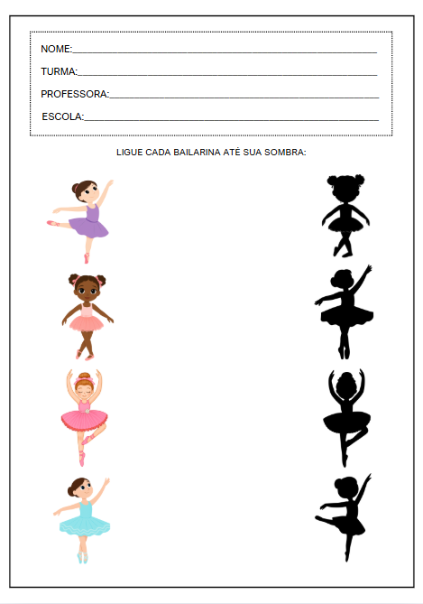

ACTIVIDAD 25
CINTA DE BAILE

MATERIALES:
• 1 brocheta para barbacoa con punta roma o 1 pajita gruesa por niño
• Cintas de raso o tela no tejida de colores (de unos 40 cm cada una)
• Cinta adhesiva o pegamento caliente (para uso exclusivo del profesor)
• Tijeras de punta roma (para uso del profesor)
• Pegatinas o papeles decorativos (opcional, para personalizar el palito/pajita)
• Espacio para el montaje y ejecución de la danza.

Paso a paso:
• Preparación del entorno: Disponga las mesas con los materiales distribuidos de forma que sean fácilmente accesibles para los niños. Si usa pegamento caliente para fijar las cintas, prepare una mesa de apoyo para que solo el profesor o asistente se encargue de este paso.
• Presentación de la propuesta: Explicar a los niños que crearán un accesorio especial para un momento de baile: una cinta mágica y colorida que seguirá sus movimientos durante la música.
• Explicación paso a paso:
- Entregue a cada niño un pincho de barbacoa con punta roma o una pajita gruesa.
- Déjales elegir los listones de colores que quieran usar. Cada niño puede elegir de 2 a 4 listones para crear un bonito efecto visual.
- Ayude a los niños a colocar los extremos de las cintas en el extremo del palo/pajita.
- Use cinta adhesiva de color o pegamento caliente para fijar las cintas firmemente. Si usa pegamento caliente, la aplicación debe ser realizada exclusivamente por el profesor.
- Si lo desean, los niños pueden decorar el palito/pajita con pegatinas, papeles de colores o rotuladores.
• Instrucciones de la actividad: Durante la elaboración, anime a los niños a elegir los colores de las cintas, pensando en lo bonitas que lucirán durante el baile. Pregunte:
- ¿Qué color crees que bailará más bellamente en el aire?
- ¿Quieres hacer una cinta con los colores del arco iris?

• Conclusión de la construcción: Cuando todos hayan terminado, reúna a los niños y muéstreles cómo usar la cinta de baile. Explíqueles que usarán el accesorio en la siguiente actividad, durante el tiempo de baile libre, donde podrán moverse, girar y crear pasos al ritmo de la música.
• Consejo: Si lo deseas, puedes hacer un pequeño experimento al final, tocando música tranquila o animada para que los niños puedan probar sus cintas danzantes.
ACTIVIDAD 26
VIDEO: BAILA MI BAILE – BENTO Y TOTÓ

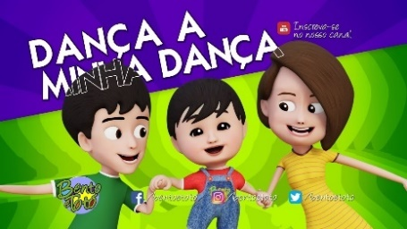
Enlace para acceder al vídeo:
https://www.youtube.com/watch?v=u8WJM6zp-rw
• Preparar el entorno: Organiza un espacio amplio y libre de obstáculos para que los niños puedan bailar y moverse cómodamente.
• Presentación de la propuesta: Explique a los niños que verán y participarán en un juego musical llamado "Baila mi Baile". Indíqueles que, durante la música, deben observar los movimientos e imitar lo que se está haciendo, y que también pueden crear sus propios gestos para que sus compañeros los imiten.
• Visualización de vídeo e interacción:
- Dale play al vídeo y anima a los niños a seguir los movimientos que sugieren los personajes Bento y Totó.
- Durante la canción, participe junto a los niños, reforzando las órdenes y animándolos a expresarse libremente.
- Después de la primera ronda, sugiera que, mientras se reproduce el video, cada niño pueda sugerir un movimiento para que todos lo imiten.
• Repetición (opcional): Si los niños muestran interés, repita el video, permitiéndoles crear nuevos movimientos y ejercitar su creatividad.

• Cierre: Al finalizar la actividad, siéntese con los niños en círculo y dirija una breve conversación:
- ¿Qué movimiento fue el más divertido de hacer?
- ¿Cómo fue imitar a tus amigos?
- ¿Te gustó inventar un paso de baile?
ACTIVIDAD 27
DANZA DE EMOCIONES

MATERIALES:
• Sistema estéreo o altavoz
• Lista de reproducción con canciones variadas que representan diferentes emociones (alegría, tristeza, emoción, calma)
• Área amplia y segura para que los niños se muevan.
Carteles o imágenes con caras que representen emociones (opcional, para ayudar en la identificación)

Paso a paso:
• Preparación del entorno: Organice el espacio para que los niños puedan moverse libremente, sin obstáculos. Prepare la lista de reproducción con antelación, seleccionando de 4 a 5 canciones que transmitan diferentes emociones.
• Presentación de la propuesta: Reúna a los niños en círculo y explíqueles que jugarán a un juego llamado " Baile de Emociones ". Indíqueles que, durante la actividad, escucharán música con diferentes ritmos y sonidos, y que deberán bailar como sientan, dejando que sus cuerpos sigan la emoción de la música.
• Explicación paso a paso:
- Explícales que cuando la música es alegre , pueden saltar, sonreír y bailar libremente.
- Cuando la música es triste , deben moverse lentamente, con gestos suaves, como si estuvieran tristes.
- música alegre , pueden correr, girar y mover los brazos enérgicamente.
- música tranquila , deben bailar lentamente, casi como si estuvieran flotando.

• Actividad realizada:
- Comience tocando música alegre y observe cómo reaccionan los niños.
- Después de unos minutos, cambie a música triste y pídales que observen cómo cambian sus cuerpos.
- Continúa alternando las canciones, cambiando la emoción y dándoles tiempo para sentir y expresar cada una.
- Durante el baile, puedes utilizar carteles con caras (feliz, triste, enojado, tranquilo) para reforzar visualmente la emoción.
• Cierre: Después de todas las canciones, reúna a los niños de nuevo y comenten su experiencia. Pregunte:
- ¿Cómo se movía tu cuerpo cuando la música era alegre?
- ¿Te resultó fácil o difícil bailar cuando la música era triste?
- ¿Qué emoción disfrutaste más sentir mientras bailabas?
ACTIVIDAD 28
ACTIVIDAD DE TAREA 4

Cómo completar la actividad:
• Organice un momento de tranquilidad: elija un momento en el que el niño esté tranquilo y dispuesto, libre de otras distracciones.
• Prepare los materiales: reúna lápices de colores, crayones o marcadores que el niño pueda usar para colorear.
• Presentar la actividad: Muéstrele al niño la hoja de actividades y lean juntos las instrucciones:
"¡Coloreemos con la bailarina!". Explíquele que el objetivo es hacer un dibujo muy bonito, usando los colores que más le gusten.
• Fomentar la creatividad: Anima al niño a elegir los colores libremente, observando detalles como el lazo, el traje de bailarina y el zapatito.
• Supervisar y animar: Durante la actividad, brinde retroalimentación positiva, elogiando el esfuerzo y la dedicación del niño. Puede preguntar:
- ¿Qué color usarás para el vestido de la bailarina?
- ¿Cómo podemos hacer que este dibujo sea realmente alegre?
• Respete el ritmo del niño: No apresure el proceso. Permítale pintar con calma, apreciando su obra.
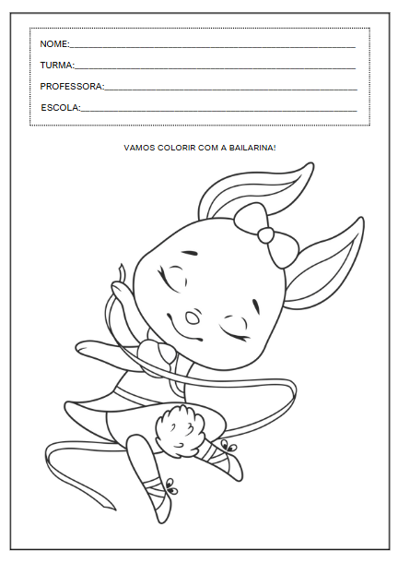

VIERNES
__/__/______

ACTIVIDAD 29
PRESENTACIÓN DEL TEMA

MATERIALES
Cuento: Sonidos de la naturaleza: Historias de la granja – Poppy y Sam
Actividades impresas
Vídeo: Sonidos para niños - De animales, la ciudad, la naturaleza y el hogar

PREGUNTAS ORIENTADORAS
¿Alguna vez has escuchado una canción muy rápida?
¿Cómo se mueve tu cuerpo cuando la música es lenta?
¿ Puedes aplaudir al ritmo de la música?

¡El sonido está en todas partes! Podemos oír sonidos cuando alguien habla, cuando un pájaro canta, cuando un tambor resuena o incluso cuando aplaudimos. Pero también hay un momento muy especial: el silencio. En silencio, no se oye ningún sonido y todo está en calma, como si el mundo estuviera en reposo.
Hoy, descubramos juntos la diferencia entre el sonido y el silencio. Escuchemos atentamente los ruidos que nos rodean y comprendamos lo importante que es estar en silencio para oír mejor. Juguemos a crear sonidos con el cuerpo e instrumentos, y aprendamos a detenernos cuando sea hora de silencio. ¡Será un día lleno de descubrimientos, escucha atenta y diversión!

ACTIVIDAD 30
CUENTO: SONIDOS DE LA NATURALEZA: HISTORIAS DE LA GRANJA - POPPY Y SAM

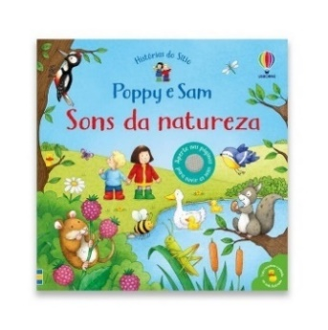
AUTOR: SAM TAPLIN

En el corazón de la granja de Poppy y Sam, ¡la naturaleza cobra vida con sonidos divertidos y encantadores! En este libro sonoro, los niños vivirán escenas alegres y coloridas mientras escuchan los sonidos de los animales de la granja: patos jugando en el agua, abejas zumbando, pájaros cantando y muchos otros sonidos que forman parte de la naturaleza. Una experiencia de lectura interactiva y sensorial que despierta la curiosidad, el oído y el amor por los sonidos de la vida en el campo.

ACTIVIDAD 31
¿Qué animales hacen sonidos?

MATERIALES:
- Lápiz o lápiz de color

Paso a paso:
- Presentación de la actividad: Muestre la hoja a los niños y lea las instrucciones con ellos:
"Encierra en un círculo solo los animales que emiten sonidos". Explícales que algunos animales dibujados emiten ruido, mientras que otros son silenciosos. Su tarea será observar e identificar cuáles emiten sonidos.
- Exploración oral: Antes de comenzar la actividad, proponga a los niños una conversación sobre los animales que aparecen en la hoja. Pregunte:
  - ¿Qué sonido hace una vaca?
  - ¿Y el perro?
  - ¿Los caracoles o las hormigas hacen ruido?
Anímelos a imitar los sonidos de animales familiares y a observar cuáles están en silencio.

- Instrucciones de la actividad: Entregue una hoja a cada niño y pídales que observen atentamente todos los animales antes de empezar a rodearlos. Enfatice que solo deben rodear aquellos que emitan algún sonido, como el ladrido de un perro, el mugido de una vaca, el canto de un pájaro, el rugido de un león, etc.
- Instrucciones: Durante la actividad, circular por el salón, ayudando y reforzando el nombre y sonido de cada animal, si es necesario.
- Conversación final: Luego de finalizar, revise las respuestas correctas con los niños, reiterando la importancia de los sonidos en la comunicación animal.
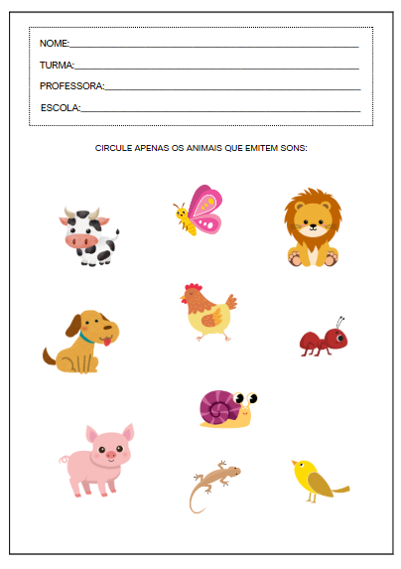

ACTIVIDAD 32
SIGUE EL SONIDO

MATERIALES:
• Área amplia y segura para que los niños se muevan.
• Instrumentos sencillos o el propio cuerpo para producir sonidos (aplausos, chasquidos de dedos, tamborileo suave, sonajero)

Paso a paso:
• Preparar el ambiente: Organice el espacio de manera que los niños puedan sentarse o pararse, en círculo o distribuidos por la habitación, manteniendo una distancia segura entre ellos.
• Presentación de la propuesta: Explicar a los niños que jugarán a Sigue el Sonido , un juego en el que deberán escuchar atentamente para descubrir de dónde proviene el sonido que produce el docente.
• Explicación paso a paso:
- Pida a todos los niños que cierren los ojos (o, si lo prefiere, utilice una venda para cubrir los ojos de un niño a la vez).
- Camine con cuidado por la habitación y produzca sonidos ligeros y variados, como: aplaudir, chasquear los dedos, golpear suavemente un tambor o sacudir un sonajero.

- Después de cada sonido, pregunte a los niños:
"¿De dónde creen que vino ese sonido?" "¿De adelante? ¿De atrás? ¿Del lado derecho o del izquierdo?"
- Varíe la ubicación y el tipo de sonido a lo largo del juego para que los niños practiquen la escucha atenta.
• Variedad: Para hacer el juego más desafiante, después de algunas rondas, invite a algunos niños a ser responsables de producir el sonido mientras sus compañeros intentan adivinar de dónde proviene.
• Cierre: Al finalizar el juego, haga un círculo con los niños y pregunte:
- ¿Fue fácil o difícil averiguar de dónde provenía el sonido?
- ¿Qué sonido fue más fácil de identificar?
- ¿Cómo te sentiste al escuchar con los ojos cerrados?
ACTIVIDAD 33
VIDEO: SONIDOS PARA NIÑOS - DE ANIMALES, LA CIUDAD, LA NATURALEZA Y EL HOGAR


Enlace para acceder al vídeo:
https://www.youtube.com/watch?v=eD2xQHJ2nzU
• Preparar el ambiente: Organizar el espacio para que todos los niños puedan ver el vídeo con buena visibilidad y sin distracciones.
• Presentación de la propuesta: Explique a los niños que verán un video muy interesante donde aprenderán y escucharán diferentes sonidos que forman parte de nuestra vida cotidiana. Indíqueles que es importante prestar atención e intentar descubrir de dónde provienen los sonidos presentados.
- Sonidos de animales
- Sonidos de la ciudad
- Sonidos de la naturaleza
- Sonidos que escuchamos en casa

• Visualización de vídeo:
- Reproduzca el vídeo y pida a los niños que escuchen atentamente.
- Durante el video, puedes hacer pausas en ciertos puntos para preguntar:
— ¿Qué fue ese sonido ? — ¿ De dónde viene ese sonido? ¿Proviene de la ciudad, de la naturaleza, de la casa o de un animal?
ACTIVIDAD 34
ESCUCHANDO LOS SONIDOS QUE NOS RODAN

MATERIALES:
• Espacio exterior (patio, jardín) o espacio interior (sala grande)
• Ambiente seguro y tranquilo
• Tapete o área designada para el final de la actividad (opcional)

Paso a paso:
• Preparación del entorno: Elija un espacio seguro donde los niños puedan caminar libremente sin obstáculos. Puede ser el patio, el jardín o dentro del aula, con los muebles apartados.
• Presentación de la propuesta: Explique a los niños que realizarán un paseo silencioso muy especial. Durante este paseo, no podrán hablar ni hacer ruido, ya que el objetivo será escuchar los sonidos a su alrededor.
• Explicación paso a paso:
- Reúna a los niños y explíqueles que, mientras caminan por el espacio, deben prestar atención a los sonidos que normalmente no notan.
- Dígales que pueden oír el sonido de sus propios pasos, el viento, los pájaros, una puerta cerrándose, el susurro de las hojas, etc.
- Indíqueles que caminen lentamente, prestando atención a su entorno, sin correr ni hablar.
- Si lo deseas, puedes sugerirles que caminen descalzos (si el lugar está limpio y seguro) para que también sientan el contacto de sus pies con el suelo.
• Actividad realizada:
- Comience el paseo grupal, guiando a los niños a través del patio o la habitación.
- Durante el paseo, haga pequeños gestos para recordarles que deben permanecer en silencio y observar los sonidos.
- Al final del paseo, reúna a los niños y pídales que se sienten en la colchoneta o en el suelo.
• Tiempo para compartir: Dirija una discusión grupal y pregunte:
- ¿Qué sonidos pudiste escuchar?
- ¿Hubo algún sonido que nunca habías notado antes?
- ¿Cómo fue caminar en silencio?
- ¿Crees que oímos más cosas cuando estamos en silencio?
ACTIVIDAD 35
ACTIVIDAD DE TAREA 5

Cómo completar la actividad:
• Organice un momento tranquilo: Elija un momento en el que el niño esté tranquilo, sin muchas distracciones. Puede ser en el patio, la sala, el balcón o incluso antes de acostarse, en un ambiente tranquilo.
• Explicar la actividad: Lea las instrucciones con el niño y háblele, explíquele que escuchará atentamente. Explíquele que debe cerrar los ojos un rato o simplemente prestar mucha atención e intentar identificar todos los sonidos que oye.
• Realice una sesión de escucha: Indique al niño que se detenga, respire hondo y escuche atentamente durante aproximadamente 1 o 2 minutos . Luego, pregunte:
- ¿Qué sonidos escuchaste?
- ¿De dónde crees que vino ese sonido?
- ¿Ese sonido era fuerte o suave?
- ¿Era un sonido alegre, tranquilo o aterrador?
• Dibujando los sonidos: Después de escuchar, anime al niño a dibujar los sonidos que pudo identificar en la hoja de papel. Estos podrían ser, por ejemplo, un pájaro, un coche que pasa, un perro que ladra, el sonido del viento, alguien hablando, entre otros.
